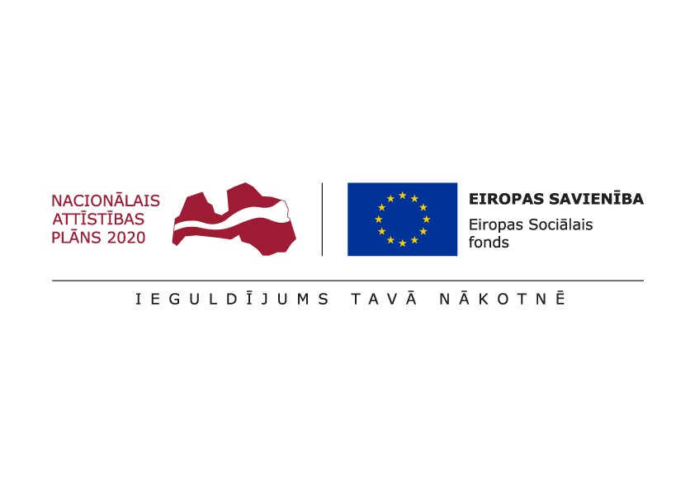

**Īstenotas apjomīgas digitalizācijas iniciatīvas augstākajā izglītībā**

**Vairāk nekā gadu ilgā projektā sešas Latvijas augstskolas īstenojušas dažādas digitalizācijas iniciatīvas augstākajā izglītībā, kas sekmēs būtisku izglītības kvalitātes kāpumu un absolventu konkurētspēju darba tirgū. Turpmāk studentiem būs pieejami virkne digitalizētu studiju kursu, digitālo prasmju vērtēšanas sistēma, kā arī iespēja zināšanas iegūt hibrīdauditorijās.**

Noslēgumam tuvojas kopīgais projekts “Digitalizācijas iniciatīvas studiju kvalitātes pilnveidei augstskolu stratēģiskas specializācijas jomās”, kurā iesaistījušās Latvijas Biozinātņu un tehnoloģiju universitāte (LBTU), Latvijas Universitāte (LU), Daugavpils Universitāte (DU), Rēzeknes Tehnoloģiju akadēmija (RTA), Ventspils Augstskola (VeA) un Biznesa augstskola “Turība”. Tā ietvaros ir veikta digitālās kapacitātes stiprināšana 83 jaunos un esošajos studiju kursos, kas pieejami LBTU, LU, DU, RTA, VeA un Turība. Šīs aktivitātes īstenotas kopā ar SIA WeAreDots un Baltijas Datoru Akadēmijas (BDA) atbalstu.

Projekta vadītāja Ilze Beitāne informē, ka BDA ir arī izstrādājusi studentu digitālo prasmju vērtēšanas sistēmu, kas ir integrēta visās projektā iesaistītajās augstskolās, kā arī ir veikta studentu digitālo kompetenču novērtēšana. Iegūtie dati liecina, ka digitālo rīku izmantošanas prasmes komunikācijai un sadarbībai studējošajiem ir labā līmenī, savukārt drošības kompetencei nepieciešami uzlabojumi.

Papildus izveidotas 3 daudzfunkciju hibrīdauditorijas LBTU, RTA un DU studiju procesa, praktisko un pētniecisko semināru nodrošināšanai un pilnveidots LBTU Malnavas koledžas digitalizācijas procesam nepieciešamais aprīkojums hibrīdmācīšanās nodrošināšanai.

“Īpaši lepojamies, ka projekta ietvaros esam izveidojuši un ieviesuši jaunās LBTU studentu kartes, kas ļauj identificēt LBTU studentus un nodrošina pieeju LBTU pakalpojumiem, nodrošina pieeju Eiropas universitāšu pakalpojumiem mobilitātes laikā. Sadarbībā ar Jelgavas valstspilsētas pašvaldību un *Mastercard* projekta *Citypossible* ietvaros tiek pētīta iespēja e-karti integrēt valsts un pilsētas mēroga servisos,” stāsta I. Beitāne.

Projekts noslēgsies šī gada 31. decembrī, un tajā ir sasniegti visi rezultatīvie rādītāji, kas nodrošinās arī turpmāku augstskolu digitālo transformāciju, attīstot studentu un mācībspēku digitālās kompetences.

*Aktivitāte norisinās Eiropas Sociālā fonda projektā “Digitalizācijas iniciatīvas studiju kvalitātes pilnveidei augstskolu stratēģiskas specializācijas jomās” (Nr. 8.2.3.0/22/A/005), kam piesaistīts REACT-EU finansējums pandēmijas krīzes seku mazināšanai. Projekta kopējas izmaksas ir 2 052 269.47 EUR. Tā īstenošana sākta 2022. gada 1. novembrī un noslēgsies 2023. gada 31. decembrī.*